Программа школы-семинара для начинающих пользователей
программного комплекса «TOXI+Risk 5»
Часть I

Цель школы-семинара: обучить специалистов, начинающих или планирующих работать с программным комплексом (ПК) «ТОXI+Risk 5», возможностям ПК для моделирования последствий аварий на типовом опасном оборудовании, содержащем опасное вещество (ОВ).
Продолжительность школы-семинара: 16 часов.
Техническое оснащение: каждый участник школы-семинара работает на ПЭВМ с предустановленным ПК «ТОXI+Risk 5» и раздаточным материалом.
План занятий:
А. Вводная лекция: (1,5 часа)
Обзор типового опасного емкостного оборудования по условиям хранения ОВ. Описание основных аварийных событий на типовом оборудовании (какие виды разрушений оборудования необходимо рассматривать по утвержденным методикам, примеры деревьев событий). Основные физические процессы и методы их математического моделирования с учетом рекомендаций и требований нормативно-методических документов. Автоматизация расчетов с использованием модулей TOXI+Risk 5: основные способы расчетов – использование отдельных расчетных модулей и пакетный расчет
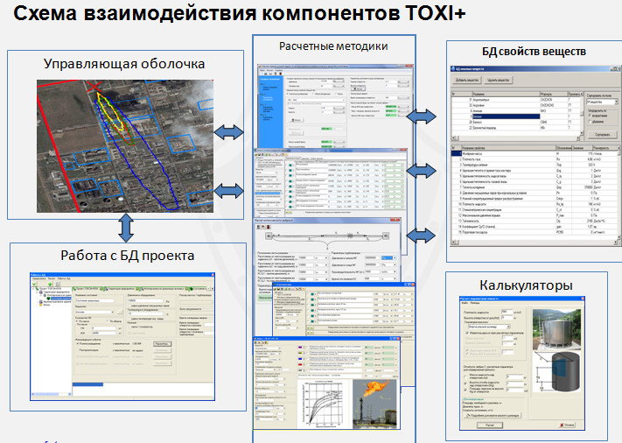 | 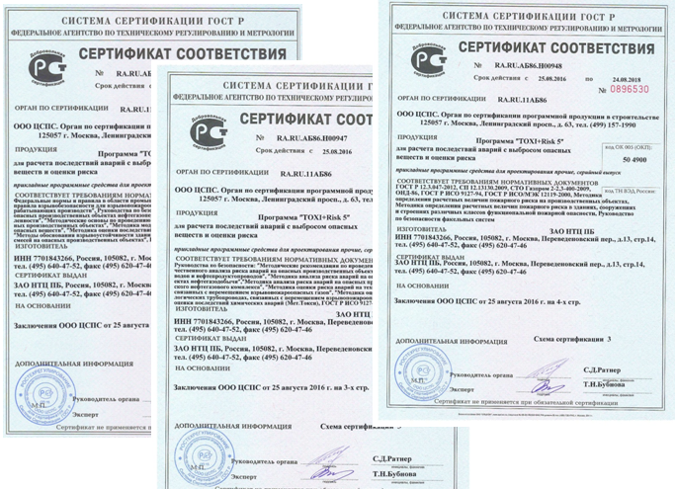
Практические занятия (разделы Б-В):
Будет рассмотрено решение двух задач – оценка последствий аварий с выбросом токсичного газа при разгерметизации цистерны с хлором и при разрушении емкости сжиженного пропана.
Рассмотрение каждой задачи включает вводную часть с условиями задания, кратким анализом возможных последствий аварии и критериев поражения. Далее – решение задачи с использованием ПК «ТОXI+Risk 5». При рассмотрении каждого опасного фактора аварии – краткий обзор основных соотношений используемых математических моделей. В практической части слушатели сначала следуют за действиями преподавателя при использовании расчетных модулей ПК «TOXI+Risk 5», затем самостоятельно решают ту же задачу для другого сценария. Проводится коллективный разбор полученных результатов.
Б. Практическое занятие №1: простейший пример – оценка последствий аварий, связанной с разрушением емкости с хлором.
Вводная часть: условие задачи, какие аварии следует рассматривать по РБ, дерево событий. Основы моделирования рассеяния опасных веществ в окружающей среде (РБ ТОКСИ). Какими критериями поражения людей можно пользоваться.
0,5 часа.

Решение задачи оценки последствий аварий при частичном разрушении цистерны с хлором.
Б-1. Изучение возможностей управляющей оболочки ПК «TOXI+Risk 5» в части подготовки ситуационного плана:
Экранная форма ПК «TOXI+Risk 5» | Что делаем
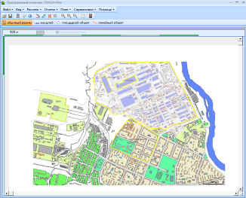  0,25 часа | - Загрузка графической подложки ситуационного плана;  - Возможности работы с ситуационным планом;  - Масштабирование;  - Задание источника возможного выброса ОВ;  - Вызов расчетных методик.  Типовые ошибки при работе с управляющей оболочкой при работе с графической подложкой
Б-2. Определение параметров выброса ОВ и моделирование рассеяния ОВ в атмосфере.
Экранная форма ПК «TOXI+Risk 5» | Что делаем
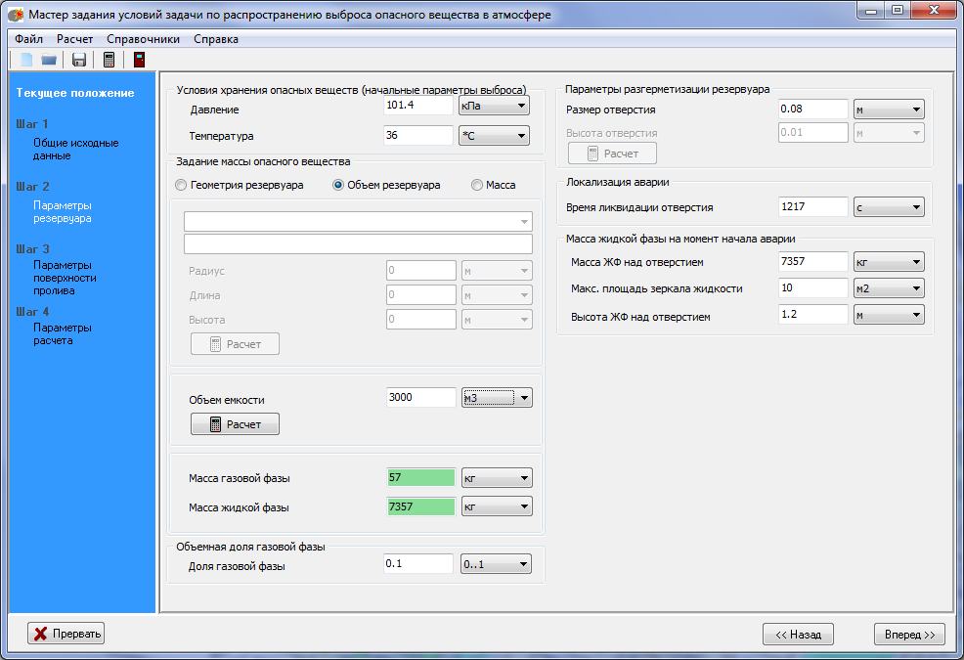  1,5 часа | Расчет последствий на примере аварии с частичным разрушением емкости жидкого хлора для различных условий выброса, включая:  - ввод параметров выброса ОВ (масса, фазовое состояние);  - определение размеров зон смертельной и пороговой токсодоз, а также зон смертельного поражения людей с заданной вероятностью;  - построение полей концентраций и полей токсодоз ОВ;  - определение концентрации ОВ в заданный момент времени;  - определение динамики изменения концентрации ОВ в заданной точке;  - анимация облака токсичного газа;  - нанесение изолиний токсического поражения на ситуационный план.  Типовые ошибки при работе с модулем «Мастер ТОКСИ».

Б-3. Оценка числа пострадавших в результате воздействия опасных факторов аварии с выбросом токсичного газа
Экранная форма ПК «TOXI+Risk 5» | Что делаем
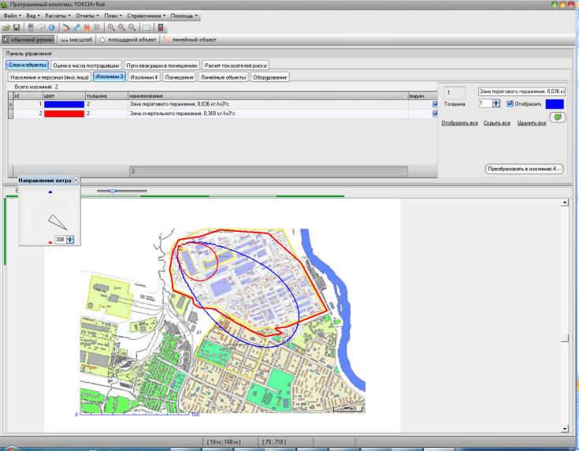  0,25 часа | После нанесения зон поражения (п. Б-2):  - изучение настроек отображения изолиний на ситуационном плане;  - указание направления ветра для ориентации изолиний в пространстве.
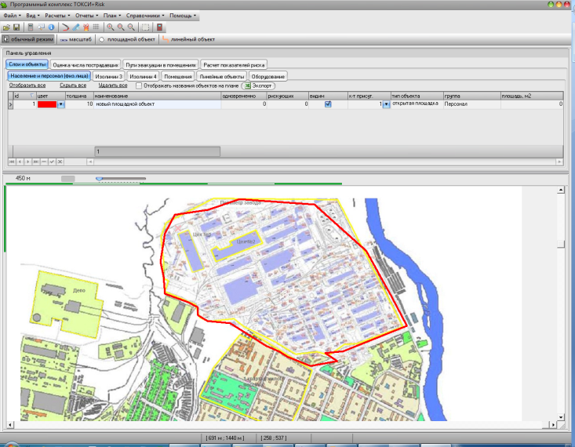  0,5 часа | - указание расположения людей на ситуационном плане (площадных объектов);  - изучение настроек отображения площадных объектов на плане;  - выделение площадных объектов на плане;  - оценка площади площадных объектов;  - задание дорог на ситуационном плане.  Определение параметров пребывания людей в площадных объектах;
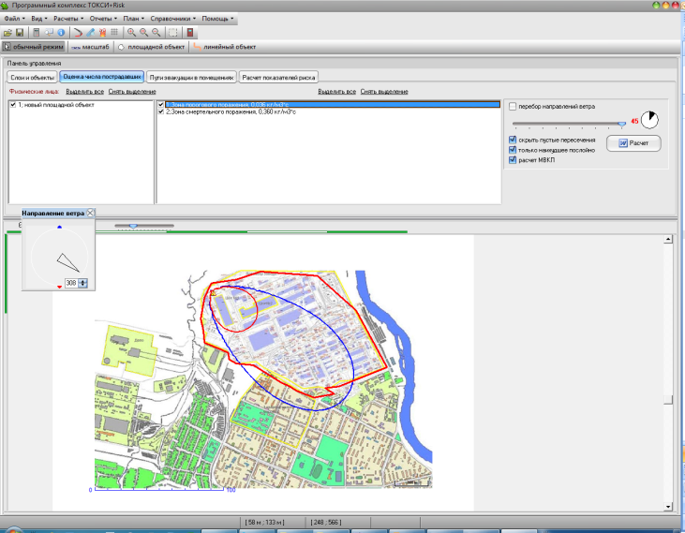  0,5 часа | общие подходы к оценке количества пострадавших на примере результатов расчета по задаче с хлором (п. Б-2) основные соотношения для расчета пострадавших из РБ по основам КОР.  - оценка возможного числа пострадавших при рассматриваемой аварии;  - расчет МВКП.  Типовые ошибки при работе с модулем при оценке числа постарадавших и МВКП.
Б-4. Самостоятельное выполнение задания (п. Б2-3) для случая полного разрушения емкости жидкого хлора. Обсуждение результатов расчета.
1 час

В. Практическое занятие №2. Моделирование аварий с выбросом взрывопожароопасных веществ на примере емкости со сжиженным пропаном.
Вводная часть: условие задачи, какие аварии следует рассматривать по РБ, типовые деревья событий. Основы моделирования распространения опасных факторов аварии в окружающей среде – пожар-вспышка, взрыв ТВС, пожар пролива, факельное горение, огненный шар, BLEVE (Методика пожарных, РБ ТВС). Критерии поражения людей.
0,5 часа
Решение задачи частичного разрушения емкости с пропаном.
В-1. Загрузка подложки и масштабирование плана.
Экранная форма ПК «TOXI+Risk 5» | Что делаем
0,25 часа | Самостоятельно выполнение (закрепление п. Б-1):  - Загрузка графической подложки ситуационного плана;  - Возможности работы с ситуационным планом;  - Масштабирование;  - Задание источника выброса ОВ;  - Вызов расчетной методики.
В-2. Моделирование поступления взрывопожароопасных веществ в окружающую среду и расчет последствий поражения пожара-вспышкой по Ростехнадзору
Экранная форма ПК «TOXI+Risk 5» | Что делаем
1.25 часа | Вводная лекция: Подход Ростехнадзора (РБ) к оценке зон поражения пожаром-вспышкой (размер зон производится в процессе моделирования поступления ОВ и рассеяния). Понятия о дрейфе облаков ТВС и массе во взрывоопасных пределах, массе участвующей в аварии и создании опасных факторов пожара-вспышки. Различие пожара-вспышки и взрыва ТВС.  Расчет последствий на примере аварии с частичным разрушением емкости с жидким пропаном для различных условий выброса, включая:  - ввод параметров выброса ОВ (масса, фазовое состояние);  - оценка параметров поступления ОВ в окружающую среду, необходимых для дальнейших расчетов;  - оценка зоны поражения пожаром-вспышкой по результатам расчета п. В2.  - определение массы ОВ во взрывоопасных пределах, учет дрейфа облака ТВС по результатам расчета п. В2.  - нанесение зон поражения на план.  Типовые ошибки при работе с модулем.

В-3. Моделирование сценария «пожар-вспышка» с использованием модуля «Пожар-вспышка» по методике МЧС
Экранная форма ПК «TOXI+Risk 5» | Что делаем
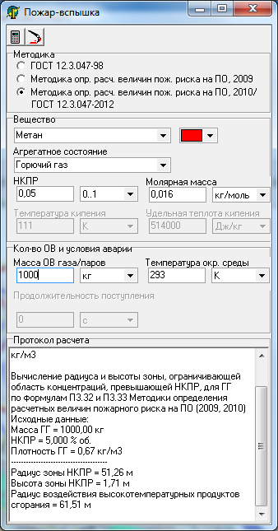  0,5 часа | Вводная лекция: Обзор подхода пожарных, основные отличия от РБ;  - Расчет зон поражения по результатам полученным в п. В2.  - Нанесение зон поражения на план
В-4. Моделирование взрыва облака ТВС в атмосфере
Экранная форма ПК «TOXI+Risk 5» | Что делаем
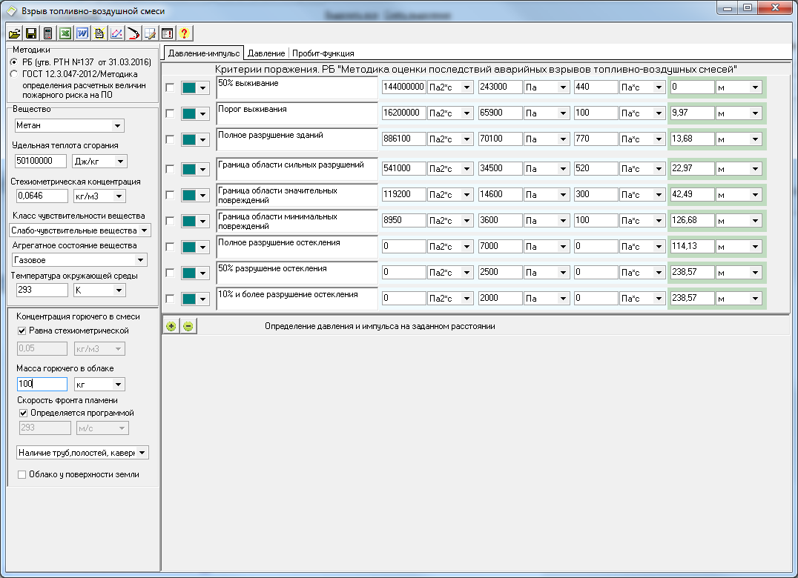  0,5 часа | Ознакомление с основными соотношениями математической модели взрыва облака ТВС, используемой в РБ «Методика оценки последствий аварийных взрывов топливно-воздушных смесей» (утв. приказом Ростехнадзора от 31.03.2016 № 137), режимы сгорания облака ТВС, P-I диаграмма.  Расчет последствий взрыва облака ТВС с учетом результатов, полученных в п. В3-4, включая  - оценку масса ОВ в облаке ТВС, участвующие в образовании опасных факторов аварии;  - определение размеров зон разрушения от ударно-волнового воздействия по различным критериям;  - определение вероятности гибели человека на заданном расстоянии от места взрыва;  - определение давления и импульса фазы сжатия на заданном расстоянии;  - влияние загроможденности окружающего пространства на последствия;  - нанесение зон поражения на план.  Типовые ошибки при работе с модулем.

В-5. Моделирование пожара пролива горючих веществ
Экранная форма ПК «TOXI+Risk 5» | Что делаем
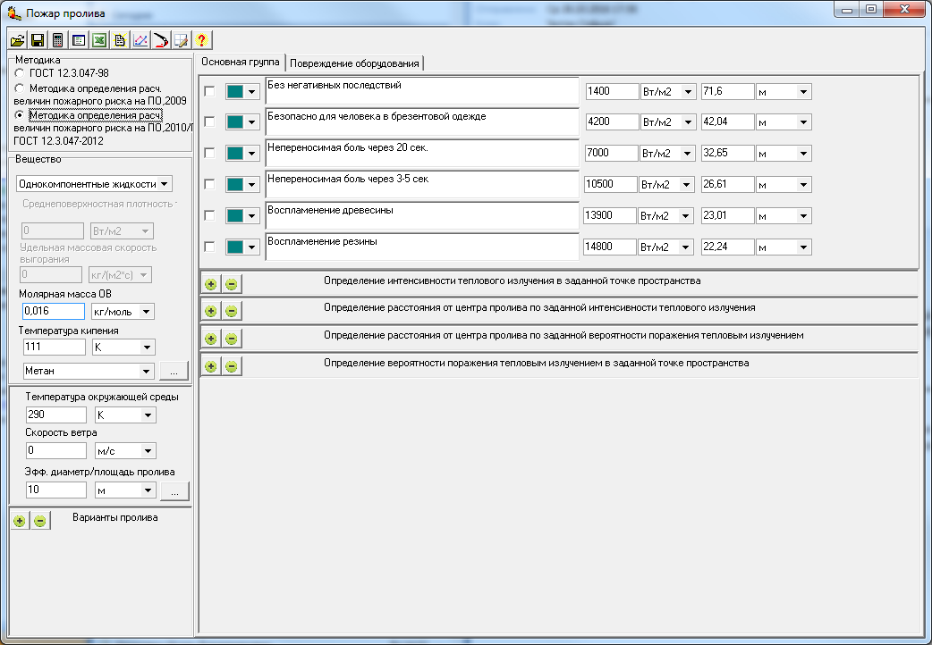  0,5 часа | Ознакомление с основными соотношениями математических модели пожара пролива ОВ, используемых в «Методике определения расчетных величин пожарного риска на производственных объектах» (утв. Приказом МЧС России №404 от 10.07.2009) и ГОСТ Р 12.3.047-2012.  Расчет последствий пожара пролива ОВ по результатам расчета В-1, включая:  - определение размеров зон поражения от воздействия теплового излучения пожара пролива по различным критериям;  - определение расстояния, на котором возможно смертельное поражения человека с заданной вероятностью;  - исследование влияния метеоусловий на размеры зон поражения.  Типовые ошибки при работе с модулем.
В-6. Оценка последствий факельного горения
Экранная форма ПК «TOXI+Risk 5» | Что делаем
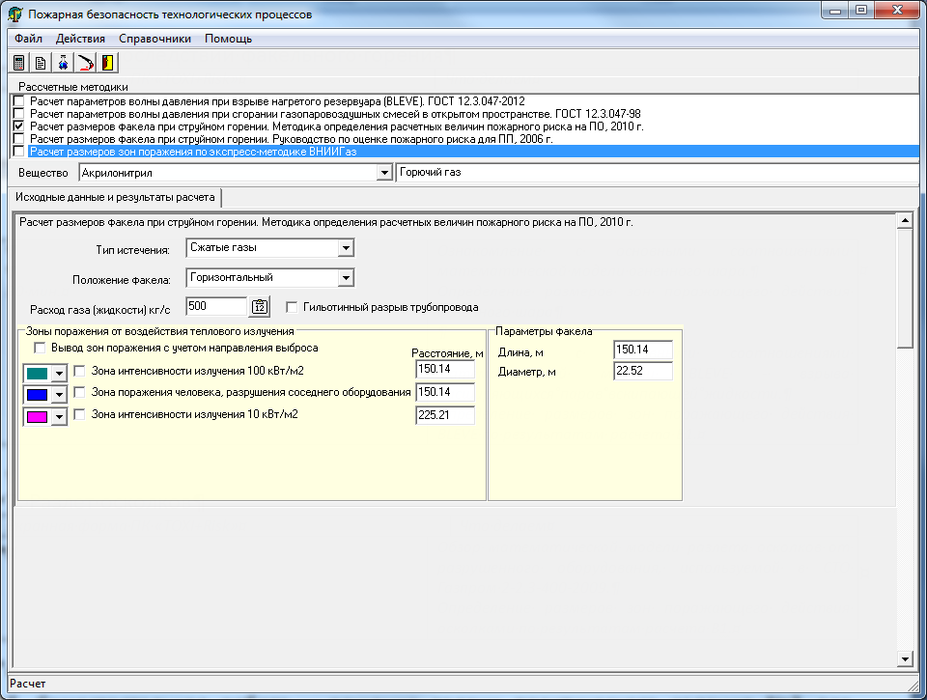  0,5 часа | Ознакомление с основными соотношениями математических моделей горизонтального и вертикального факелов.  Определение размеров зон поражающего действия горизонтального и вертикального факелов, на основе данных полученных в ходе решения задачи В-1.  Типовые ошибки при работе с модулем.

В-7. Оценка последствий огненного шара и BLEVE
Экранная форма ПК «TOXI+Risk 5» | Что делаем
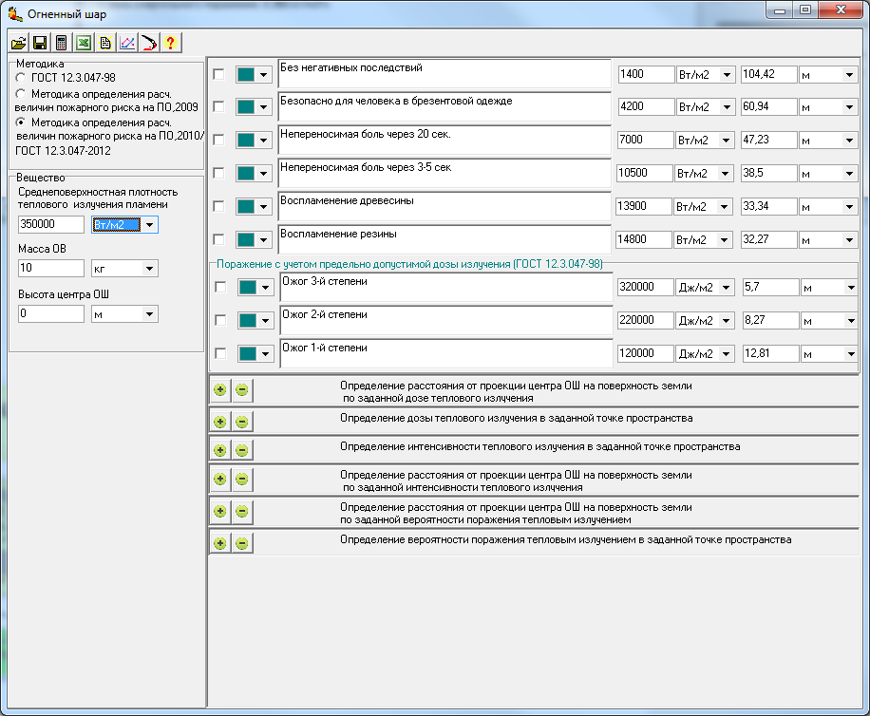  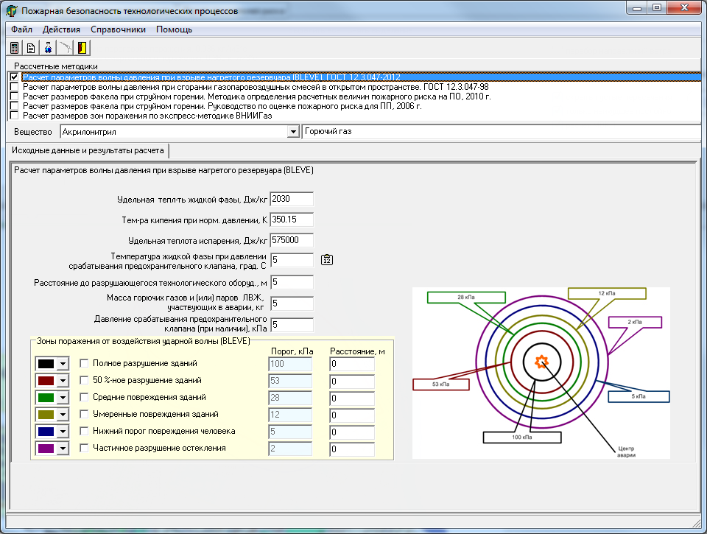  0,5 часа | Ознакомление с основными соотношениями математической модели огненного шара.  Определение размеров зон поражающего действия огненного шара  Ознакомление с основными соотношениями математической модели BLEVE - взрыва расширяющихся паров вскипающей жидкости.  Определение размеров зон поражающего действия

Самостоятельная работа – выполнение практического задания №2 для случая полного разрушения емкости со сжиженным пропаном (п. В2-7).
Обсуждение полученных результатов расчета.
(1 час)

Г. Освоение возможностей пакетного расчета последствий выброса ОВ с использованием ПК «TOXI+Risk 5» на примере аварии на резервуаре с бензином (без обвалования). Формирование типовых отчетов по результатам расчетов.

Г-1. Слушатели самостоятельно выполняют этап с настройкой графической подложки (по аналогии с п. Б-1).
(0,25 часа)

Г-2. Основы работы с инструментом по работе с БД проекта.
(слушатели следуют за действиями преподавателя)
Экранная форма ПК «TOXI+Risk 5» | Что делаем
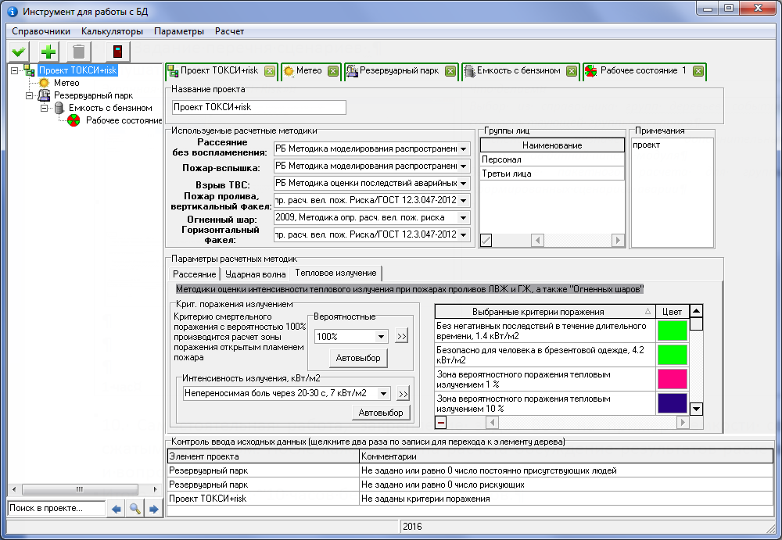  0,75 часа | Краткий обзор возможностей Инструмента по работе с БД проекта TOXI+Risk 5  Задание основных параметров расчетного проекта: выбор расчетных методик, задание критериев поражения.  Задание метеоусловий.  Задание параметров аварийного резервуара  Задание места расположения резервуара на ситуационном плане.  Задание условий хранения опасного вещества и его количества в резервуаре  Указание времен ликвидации аварийного отверстия и ликвидации пролива в соответствии с рекомендациями нормативов.  Типовые ошибки при работе с данным режимом

Г-3. Формирование перечня расчетных сценариев и выполнение пакетного расчета.
(слушатели следуют за действиями преподавателя)
Экранная форма ПК «TOXI+Risk 5» | Что делаем
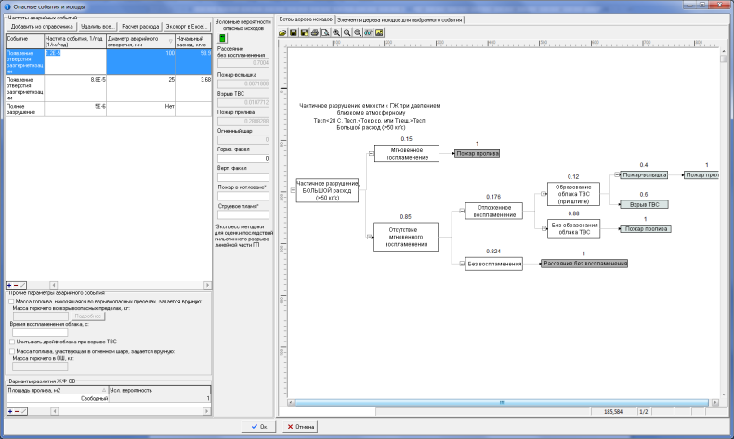  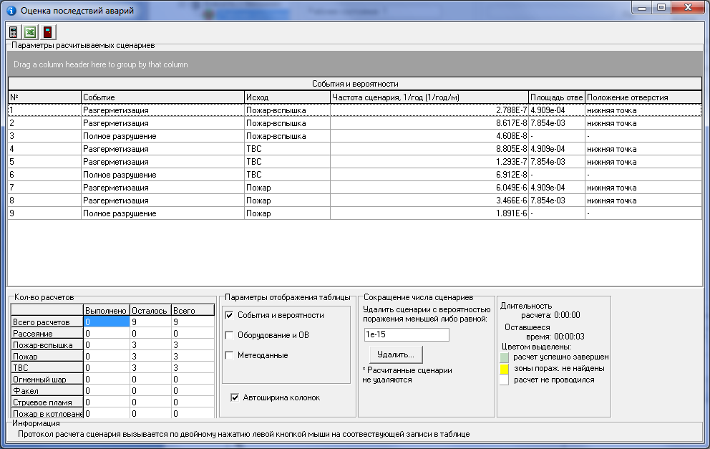  1,5 часа | Выбор из справочника групп деревьев событий соответствующей группы сценариев  Пояснение назначения дополнительных параметров данной панели модуля  Выполнение пакетного расчета для группы сформированных сценариев аварии  Вызов протокола конкретного расчета  Вызов расчетного модуля для конкретного сценария.  Краткий обзор дополнительных функций модуля пакетного расчета  Типовые ошибки при работе с рассмотренными модулями.  «Почему может быть не выполнен расчет по отдельным сценариям?»  «Почему у меня получились другие числа?» И т.д.
Г-4. Отображение расчитанных изолиний действия поражающих факторов на ситуационном плане. Формирование отчетов.
(слушатели следуют за действиями преподавателя)
Экранная форма ПК «TOXI+Risk 5» | Что делаем
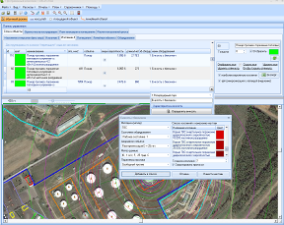  1 час | Работа с изолиниями опасных факторов, полученных в результате пакетного расчета.  Вызов контекстного меню отбора изолиний для отчета.  Формирование отчета в формате Winword и в формате таблиц Excell  Работа с генератором отчетов.
Г-5. Самостоятельная работа, закрепление задач Г1-Г4 на примере оценки последствий аварии на емкости с дизельным топливом (при наличии обвалования). Обсуждение результатов расчетов.
1 час

